МДОУ «Детский сад № 112»

Итоговое родительское собрание
в группе раннего возраста на тему:
«Чему мы научились за год»

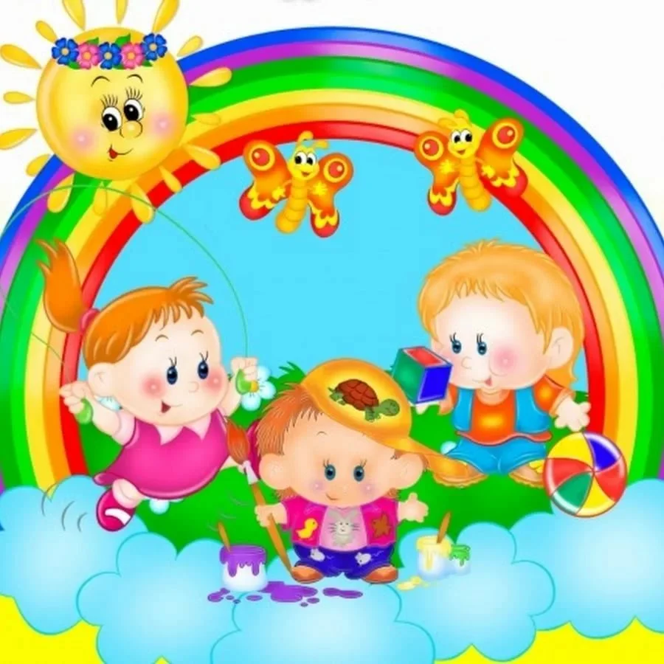

Воспитатели
Полунина Е. В.
Турнецкая Т. А.

Ярославль, 2019
Цель: подведение итогов образовательной деятельности.
Задачи:
1. Познакомить родителей с достижениями и успехами их детей.
2. Подвести итоги совместной деятельности воспитателя, детей и
родителей.
3. Напомнить технику безопасности в летний период.
План проведения:
Вступительное слово воспитателя.
«Как мы в садике своем очень весело живем». Успехи и достижения детей за учебный 2018-2019 год.
«Летом играем, познаем, развлекаемся».
Безопасность в летний период.
Вручение благодарностей родителям.
Заключительное слово воспитателя.

Ход собрания
1. Вступительное слово воспитателя.
-Здравствуйте, уважаемые родители!
Я рада новой встрече с вами!
Вот и подходит к концу учебный год наших малышей. Сегодня я хочу рассказать вам о наших успехах, к которым мы шли целый год, что было интересного, чему мы научились, над чем нам предстоит еще поработать.
Ваши детки пришли в нашу группу «Росточек» совсем маленькими, сейчас они у нас совсем большие и многому научились за год. Стали самостоятельными. Все дети хорошо адаптировались в детском саду.
2. А сейчас я вам расскажу о том: «Как мы в садике своем очень весело живем».
День начинается с утренней гимнастики. Комплексы гимнастики расписаны на каждый месяц в игровой стихотворной форме.
В течение дня играем в подвижные игры, проводим физкультминутки, уделяем внимание дыхательной и пальчиковой гимнастике. Очень любят наши малыши играть в подвижные игры, где их кто-то догоняет «У медведя во бору», «Лиса и зайцы» и т.д.
Два раза в неделю с малышами проводим занятие по развитию движений. На конец года стоит отметить, что дети хорошо физически развиваются, с желанием двигаются, им интересно выполнять разнообразные физические упражнения, они научились пользоваться физкультурным оборудованием. В соответствии с возрастными возможностями у них развивается координация движений, способны реагировать на сигналы, переключаться с одного движения на другое. Научились выполнять задания с большим желанием, вступают в игровые действия.
В течении года сформировались у детей простейшие культурно-гигиенические навыки. Дети научились самостоятельно мыть руки: намыливать их мылом, смывать, отжимать, вытирать полотенцем, а также пользоваться носовым платком. Все дети знают свое полотенце.
Во время приема пищи дети правильно держат ложку. Стараются кушать аккуратно, пользоваться салфеткой и благодарить после еды.
При небольшой помощи взрослых дети умеют раздеваться и складывать одежду на стул. Одевают дети колготы, шорты, юбочки, тапочки самостоятельно. Учим детей выворачивать вещи и быть опрятными.
Наши дети научились заниматься, познавать что-то новое, быть внимательными и любознательными.
В образовательной деятельности дети учились группировать предметы по цвету (основные цвета: красный, желтый, зеленый, синий, белый, черный), размеру (большой – маленький, широкий – узкий, высокий – низкий), по форме. Называть один и много предметов, считать от 1 до 3. Узнавать и называть геометрические фигуры (круг, квадрат, треугольник).
Малыши знают и называют домашних и диких животных, их детенышей. Различают некоторые овощи и фрукты, имеют элементарные представления о природных сезонных явлениях.
Научились слушать доступные по содержанию стихи, сказки, рассказы. Самостоятельно рассматривать иллюстрации в книжках. Знают короткие стихотворения, потешки. С помощью настольного театра сами играют и отображают знакомую сказку.
Дети знают, что карандашами, фломастерами, красками и кистью можно рисовать. Учились проводить горизонтальные, вертикальные и округлые линии, передавать в рисунке образы.
Малыши познакомились с пластилином, умеют раскатывать комок пластилина прямыми и круговыми движениями кистей рук; отламывать от большого комка пластилина маленькие комочки, сплющивать их ладонями. Лепят несложные фигуры.
На музыкальном занятии малыши активно включаются в совместную деятельность, воспроизводят танцевальные движения (хлопают, притопывают, делают фонарики, кружатся, приседают, передают образы животных: медведя, зайца, лисички). Познакомились с музыкальными инструментами. Малыши эмоционально реагируют на знакомые детские песни.
В процессе игр с настольным и напольным строительным материалом дети познакомились с деталями (кубик, кирпичик, трёхгранная призма, пластина), умеют сооружать элементарные постройки по образцу (предметы мебели, домики, заборчики, башенки, дорожки и т.д.) и с удовольствием обыгрывают их.
Дети с удовольствием играют в дидактические и развивающие игры. Складывают пирамидку, матрешку, собирают вкладыши, мозаику. Знают, где находятся настольные игры, что играть с ними надо за столом. А потом убрать на место.
Овладение начальными навыками сюжетно-ролевой игры. Малыши переносят знакомые действия в игру. Врач – лечит, шофер – водит машину, парикмахер – подстригает, начинают использовать в игровой деятельности предметы-заменители. Необходимо и дальше поддерживать и развивать игровую инициативу, чаще играть с детьми.
Любимое занятие малышей – это детское экспериментирование. В течение года проводим опыты со снегом, льдом, экспериментировали с водой, песком, камешками.
Наши малыши умеют использовать в разговорной речи волшебные слова «пожалуйста», «спасибо», «извините». Научились здороваться со взрослыми и друг с другом.
Воспитываем у мальчиков уважительное отношение к девочкам: не обижать, жалеть, помогать им, уступать, защищать. Всегда обращаем внимание мальчиков на то, что наши девочки самые красивые, добрые. Во время всех проводимых мероприятий с детьми стараемся привлечь всех детей, особенно обращаем внимание на тех, кто стесняется или стоит в сторонке. Таким образом идет постепенное сплочение детского коллектива.
Также мы любим беседовать на самые разные темы. Обсуждаем, придумываем, решаем какие-то ситуации, в общем мы никогда не молчим.
Расскажите нам, что произошло нового с вашим малышом на ваш взгляд за этот год, чему он научился, чем вас удивил или порадовал.
Упражнение «Мой ребенок»
Родители по очереди передают игрушку и делятся каким-либо качеством, умением, способностью своего ребенка, которые у него появились в этом году.
3. «Летом играем, познаем, развиваемся».
Скоро наступит теплое лето и радостный долгожданный отдых ребятишек. Лето благодатный период для игр, отдыха, закаливания и развития познавательной активности детей.
Дети – это маленькие исследователи, они любознательны по природе. Их интересуют и камешки, и жуки, бабочки, стрекозы и цветущие растения, они подолгу могут сидеть в песочнице, с удовольствием плещутся в воде, коллекционируют камешки, фантики от конфет.

Задача родителей – придумать, как организовать летом отдых детей с пользой для укрепления их здоровья, для всестороннего развития.
Надо задуматься, какие книги почитать детям, в какие игры поиграть, каким видом творчества заняться.
Очень полезны для развития познавательной активности, мелкой моторики рук, тактильных ощущений, формирование благоприятного эмоционального состояния детей игры с песком и водой. Игры можно организовать на берегу водоёма в жаркий день, в песочнице, в бассейне. Дети с удовольствием будут строить из песка замки, дороги, гаражи, печь «пирожки» и «торты». Чтобы игры были интереснее можно использовать камешки, мелкие игрушки, песочные наборы, заводные плавающие игрушки, бросовый материал и т.д.
Очень полезны прогулки в лес, парк. Можно организовать семейные походы. В лесу ребенка ждет много интересного. Общение с природой поможет расширить знание ребенка об окружающем мире, объектах живой и неживой природы. Ребенок может наблюдать за птицами, насекомыми, дикими животными, рассматривать растения. Во время прогулки можно побеседовать с ребенком о правилах поведения в лесу, учить отмечать кустарники от деревьев, правильно называть деревья, растения, животных. Можно собрать с ребенком природный материал для использования его в творчестве. Это могут и шишки, и семена растений, и жёлуди и т.д.
Если нет возможности вывести ребенка за пределы города, можно организовать совместную деятельность во время прогулки на детских площадках, во дворе.
Во время прогулки можно предложить ребенку порисовать мелками на асфальте. Это увлекательное занятие. Можно нарисовать геометрические формы и предложить ребенку проявить воображение и дорисовать фигуру, чтобы получился предмет. Можно организовать катание на велосипеде, самокате, роликах, игру в футбол, бадминтон.
Обязательно надо уделить внимание безопасности ребенка в летний период. Во время прогулок у ребенка должен быть головной убор, лучше надевать панаму из хлопка. Пребывание на солнце надо чередовать с играми в тени. Можно использовать солнцезащитный крем, чтобы защитить ребенка от ожогов. С собой обязательно следует иметь питьевую воду. В жаркий период во время активной двигательной деятельности ребенок должен пить каждые 15-20 минут. Во время вечерних прогулок и походов в лес, на реку можно использовать детский крем от укусов насекомых.

Совместное времяпровождение, активный отдых оставит в душе ребенка неизгладимые впечатления. Он будет вспоминать летний отдых с радостью.
Желаем вам хорошего отдыха летом!
4. Безопасность в летний период.
Уважаемые родители, лето — это не только время радости и веселья у наших детей, но, к сожалению, и время травм и солнечных ударов. И чтобы этого и много другого избежать послушайте, пожалуйста, как защитить детей от опасностей.
Перевозите детей только в автокресле и обязательно пристегните.
Переходите улицу по пешеходному переходу.
Ходите по тротуарам, только с правой стороны.
Никогда не перебегайте дорогу перед близко ищущим автомобилем.
Не разрешайте купаться в местах, где это запрещено, а если купаетесь в разрешенном месте, не оставляйте детей без присмотра.
Не оставляйте открытыми окна, ребенок может выпасть.
Не оставляйте включенными электроприборы, может случиться пожар.
Надевайте на голову ребенка панамку или кепку, во избежание перегрева или солнечного удара.
Необходимо объяснить ребенку, что можно и чего нельзя делать при контакте с животными.
Не разрешайте детям лазить в опасных местах.
Убирайте лекарственные средства в недоступные для детей места.
Не оставляйте маленьких детей наедине с животными.
Не разрешайте детям кататься на велосипеде или самокате по дороге.
Больше давайте детям пить чистую воду.
Детям быть всегда под присмотром взрослых!!!
5. Вручение благодарностей родителям.
Наступил самый приятный момент. Сегодня я хочу сказать Вам, дорогие и уважаемые родители большое, огромное спасибо за ваши отзывчивые сердца, за ваше понимание, доброжелательное отношение к нашему небольшому коллективу: воспитателям и помощнику воспитателя. Спасибо Вам за ту помощь, которую Вы оказывали нам в течение года.
Практически каждый родитель внес какую-то лепту в жизнь группы и за это мы Вам очень благодарны, ведь помог каждый понемногу, а результат получился отличный. Еще раз большое Вам спасибо, и мы со своей стороны хотим, чтобы наша благодарность Вам осталась надолго и хотим вручить Вам эти благодарности.
(Вручение благодарностей).
Заключительное слово воспитателя.
Счастья Вам дорогие родители!
Спасибо Вам за помощь и сотрудничество в течение года. Всего Вам доброго!

